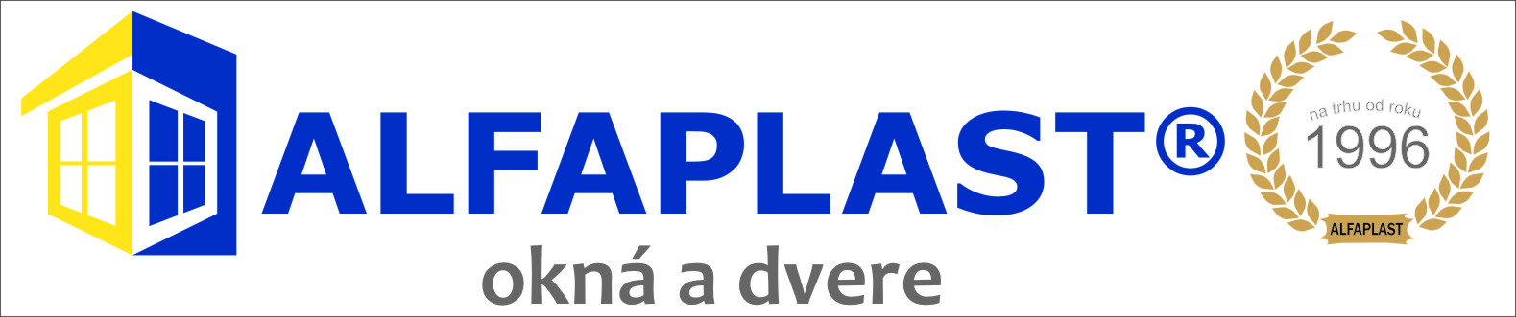

NÁVOD
NA POUŽITIE A ÚDRŽBU
PLASTOVÝCH A HLINÍKOVÝCH OKIEN A DVERÍ

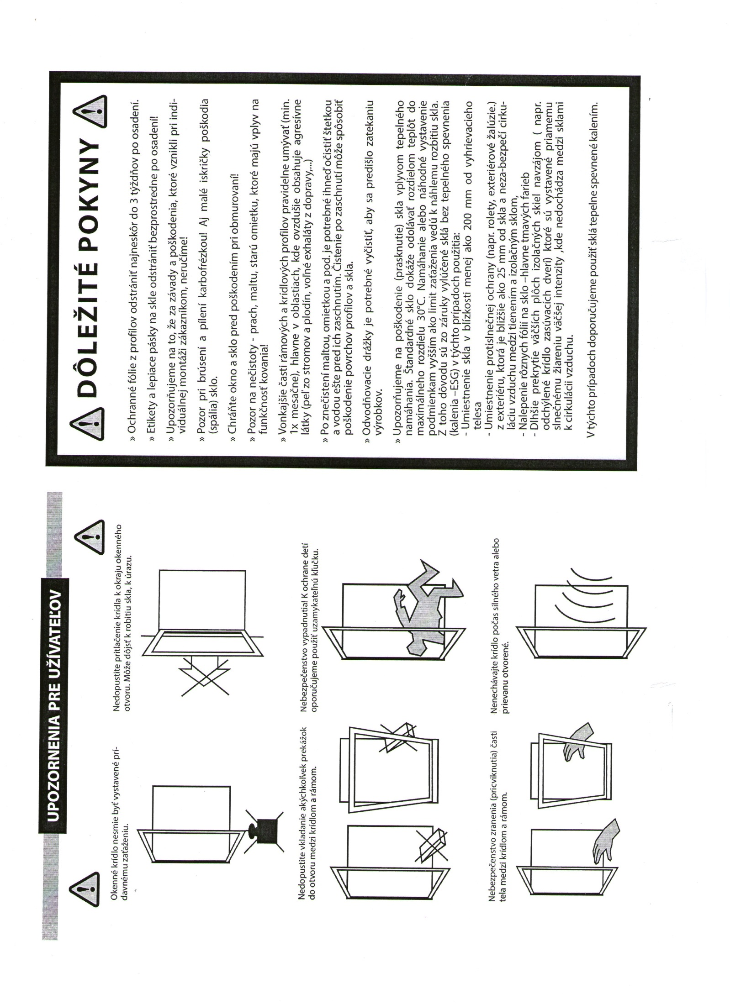
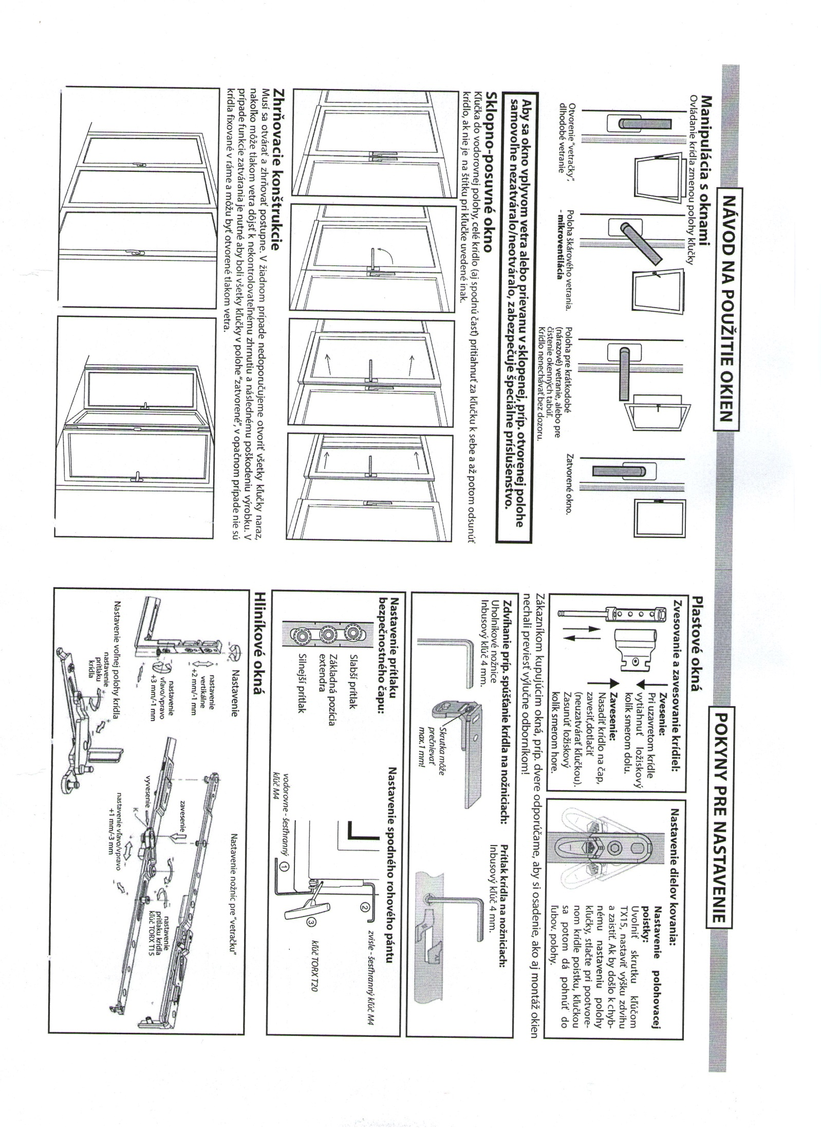
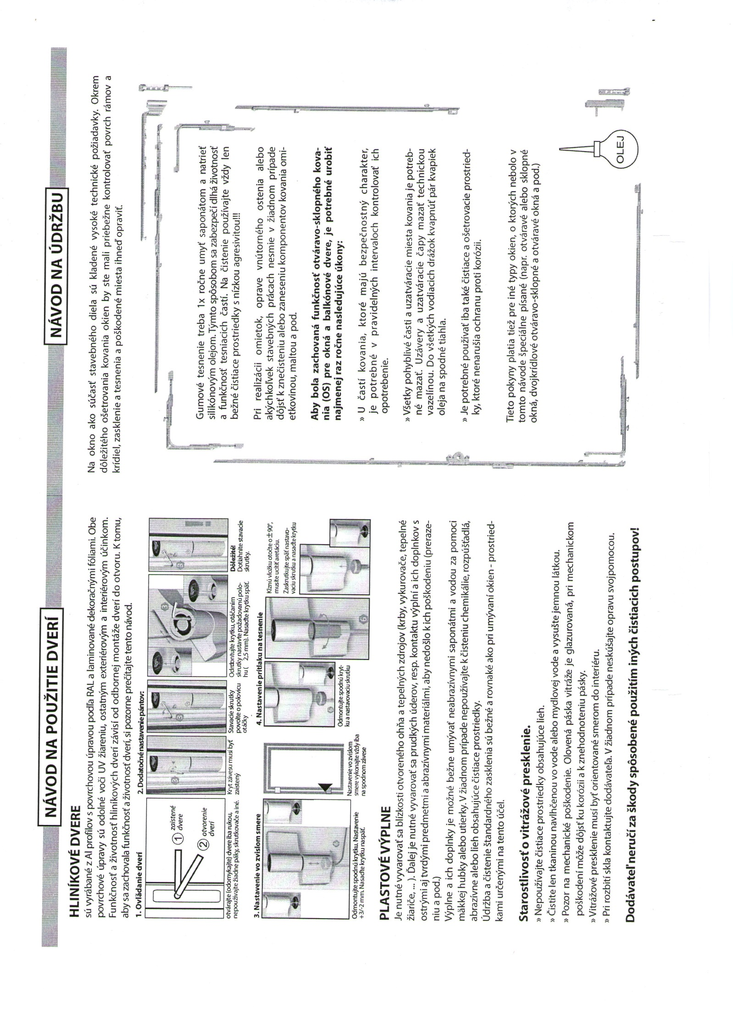

Posudzovanie reklamácií
1. Plastové a hliníkové profily
Reklamovateľnými chybami sú výhradne viditeľné kazy, ktoré bránia plnohodnotnému užívaniu profilov. Posúdenie oprávnenosti reklamácie vychádza z nasledujúcich zásad :
1.1. Optické chyby sú posudzované pri rozptýlenom dennom svetle zo vzdialenosti 2 metrov pod uhlom ktorý odpovedá bežnému využitiu konkrétneho priestoru. Chyby, ktoré pri posudzovaní za takýchto podmienok nebudú viditeľné nie sú dôvodom reklamácie.
1.2. Bodové a plošné poškodenie povrchu ako napr. preliačeniny, farebné zmeny alebo povrchové nerovnosti rôzneho druhu sú prípustné, ak ich najväčší rozmer nepresiahne 3 mm a ich počet nepresiahne 5 ks na výrobok.
1.3. Škrabance a vrypy sú prípustné za podmienky, že súčet ich dĺžok nepresiahne 90 mm, pričom dĺžka jedného škrabanca môže byť maximálne 30 mm.
1.4. Priehyb okenných a dverových profilov kolmo k rovine okna je bežný a je odvodený od tepelnej vodivosti. Pri bielych profiloch je priehyb dovolený v rozmedzí ±2 mm na meter dĺžky a u farebných profilov je priehyb až do 4 mm na meter dĺžky. Tento priehyb nesmie mať vplyv na funkčné vlastnosti okien a dverí a meria sa vždy 1-metrovým meradlom..
1.5. Na zvaroch v rohoch plastových prvkov môže začistenie prečnievať nad rovinu plochy profilu z dôvodu tolerancií presnosti začisťovacieho stroja a profilov nesmie však presiahnuť 0,2 mm. Za chybu sa nepovažuje stav, keď budú biele miesta u laminovaných profilov zatreté krycou fixkou alebo voskom, ak krytie či nerovnosť zvarov nejde rozoznať, alebo len s nepomernými obtiažami.
1.6. Výrobné tolerancie výšky, šírky, hrúbky a pravouhlosti výrobkov vyrobených f. ALFAPLAST trade s.r.o. sú v súlade s normou STN 74 6210 (výška/šírka rámu ± 2,0 mm, pravouhlosť 3,0 mm). Výrobky nemusia uvedenú normu spĺňať, ak boli na výrobku prevedené operácie na žiadosť zákazníka ovplyvňujúce dané rozmery - špeciálne povrchové úpravy, atypické tvary a podobne.
1.7. Rosenie stredového dorazu - vzniká pri vysokej vlhkosti a nie je dôvodom na reklamáciu, ak kondenzát nepreteká do interiéru.
2. Sklá
Reklamovateľnými chybami sú výhradne viditeľné kazy, ktoré nemôžu byť nijak zvlášť predstierané (podľa normy STN 70 1621). Chyby pod 0,5 mm sa nezohľadňujú. Rušivé polia nesmú byť väčšie ako 3 mm a viditeľné zo vzdialenosti väčšej ako 1 meter pri dennom svetle bez priameho protisvetla (napr. slnečné žiarenie) v uhle pozorovania, ktorý zodpovedá všeobecnému používaniu.
Chyby vylúčené z možnosti reklamácie :
2.1 Efekt dvojitej tabule dvojskiel
Izolačné dvojsklo má medzi tabuľami uzavretý objem vzduchu, ktorého stav je určený barometrickým tlakom vzduchu. Pri náhlych zmenách teploty alebo tlaku vzduchu môžu vznikať krátkodobé konkávne alebo konvexné prehnutia jednotlivých tabúľ a tým aj optické skreslenie.
2.2 Výskyt interferencií (t.j. kríženia , prienikov alebo prelínanie svetelného toku)
U izolačných skiel môžu vzniknúť interferencie vo forme spektrálnych farieb. Optické interferencie sú charakteristickým javom prekrývania dvoch a viacerých svetelných vĺn pri strete v jednom bode. Vznikajú náhodne (podľa postavenia pozorovateľa vo vzťahu ku sklu) a nedajú sa nijako ovplyvniť.
2.3 Kondenzácia (rosenie) na vonkajších plochách izolačných skiel
Tvorba kondenzátu na skle z exteriéru vzniká krátkodobo a je spôsobená vysokými tepelnoizolačnými vlastnosťami týchto skiel. Vďaka týmto vlastnostiam môže dôjsť k oroseniu skla z exteriéru vtedy ,keď je vonkajšia vlhkosť veľmi vysoká a teplota vzduchu je vyššia ako teplota povrchu tabule (najčastejšie za jasných nocí mimo vykurovaciu sezónu, nakoľko nedochádza k ohriatiu vonkajšej tabule skla teplom z interiéru).
2.4 Zmáčavosť izolačných skiel
Zmáčavosť povrchu vonkajšej strany izolačného skla môže byť rozdielna, napr. kvôli odtlačkom prísaviek, prstov, etikiet a pod., ktoré prišli do kontaktu zo sklom pri výrobe. U vlhkého povrchu skla spôsobeného rosením, dažďom alebo vodou pri umývaní sa môže rozdielna zmáčavosť prejaviť opticky (t.j. bude viditeľná), po uschnutí však tento jav zmizne.
2.5 Medzisklenné mriežky
Zmenám dĺžky mriežok spôsobeným zmenami teplôt v medzisklennej dutine nie je možné úplne zabrániť. Viditeľné rezy pílou a nepatrné odlupovanie farby sú podmienené ich výrobou. Sú zrejmé až po dlhšom skúmaní a nemajú žiadny negatívny vplyv na plnohodnotné využívanie plastových výrobkov ani na ich estetickú stránku. Pri prudkých zmenách nepriaznivých vplyvov (rýchle zmeny teplôt a pod.) sa môžu u priečok vyskytovať klepotavé zvuky. Za chybu sa tiež nepovažujú klepotavé zvuky pri otváraní a zatváraní okenného krídla (medziskelnné mriežky nie sú ukotvené protivibračnými očkami), ktorým sa nedá nikdy dokonale zabrániť z dôvodu implantácie mriežok do hmoty skla.
2.6 Prasklina v skle
Preťaženia skla náhlym invazívnym pôsobením (t.j. za použitia sily) - typicky úderom, nárazom pohyblivých častí plastového prvku, prípadne iným spôsobom, napr. pôsobením tepelne indukovaného napätia. Pohybom konštrukcie rámu či tiež kontaktom s konštrukciou, môže viesťk lomu skla. Lom (prasklina) skla vzniknutá pnutím zásadne nie je záručnou chybou.
2.7 Odlišnosť farieb skla
Niektoré sklá môžu zdanlivo vykazovať tmavšie odtiene - veľmi mierne, do zelena alebo do modra. Je to spôsobené použitím odlišného zloženia skloviny u výrobcu plaveného skla, pričom táto nepatrná zmena farebného odtieňa nemá vplyv na normou stanovené vlastnosti skla týkajúce sa množstva prepusteného svetelného toku.
3. Voliteľné – platné príslušenstvo okien
V snahe vyhnúť sa dodatočným reklamáciám, prípadnej strate záruky, odporúča f. ALFAPLAST trade výber plateného príslušenstva plastových okien a dverí, napr.: vonkajšie parapety, vnútorné parapety, tieniaca technika, exteriérové rolety, exteriérové žalúzie, interiérové žalúzie, krytky predných odvodňovacích drážok, siete proti hmyzu, elektrické príslušenstvo, jeho dodávku a montáž na rám (krídlo) konštrukcie tretími osobami, konzultovať s odbornými pracovníkmi f. ALFAPLAST trade, resp. odbornými pracovníkmi zmluvného predajcu spoločnosti ALFAPLAST trade, ktorý dodávku a montáž okien a dverí realizoval.

Zásady správneho vetrania

Plastové okná majú vysokú tesnosť. Pri vysúšaní nových stavieb uniká z vnútorných
omietok a poterov enormné množstvo vodnej pary. Bez postačujúceho
vetrania pri sušení poterov a vnútorných omietok vznikajúca vodná para neunikne
z nových stavieb v požadovanom krátkom čase. Aj v starších stavbách vzniká
vodná para pri varení, praní, sprchovaní, pobytom ľudí v miestnosti (vydychovaním
a pod.) Správnym vetraním predídeme hromadeniu vodných pár v miestnosti
a ich prípadnému vyzrážaniu na chladnejších povrchoch. Doba potrebná
na úplnú výmenu vzduchu v miestnosti pri nárazovom vetraní (úplne otvorené
okno) je závislá od vonkajšej teploty - v zime 4 až 6 minút, na jar a jeseň 10 až 20
a v lete 25 až 30 minút). Čím je vonku chladnejšie, tým je čas potrebný na výmenu
vzduchu v interiéri kratší. Vetranie pri sklopenej polohe má zmysel len mimo vykurovacej
sezóny - uprostred zimy nemá byť okno otvorené dlhšie ako 7 až 20 min.,
pretože by sa povrchy miestnosti stihli príliš ochladiť. V zime je z dôvodu tepelných
únikov vhodné vetrať nárazovo a len minimálne potrebnú dobu. Okrem toho už
ľahký vietor (5 km/h) môže výmenu vzduchu zdvojnásobiť. Pre správne vetranie
dodržujte tieto zásady:

» Každé ráno vyvetrať všetky miestnosti po dobu cca 5 minút.

» V priebehu dňa vetrajte v závislosti na množstve vlhkosti vo vzduchu.

» V zimnom období vetrajte častejšie otvorením celého okna.

» Vetranie pomocou mikroventilácie alebo sklopením “vetračky” v zimných mesiacoch je
neekonomické, pretože vznikajú vysoké straty energií.

» V letnom období je naopak vhodné vetrať aj pomocou mikroventilácie alebo sklopenej
“ventilačky”.

» Pri použití plynového spotrebiča v miestnosti je nutné zabezpečiť minimálny prívod
vonkajšieho vzduchu cez systém okennej mikroventilácie

» Počas varenia, prania, sprchovania a pod. je nutné vetrať častejšie.

» Pri omietaní a betónovaní pravidelne vetrajte. Vlhosť z konštrukcií musí byť odvetraná.

» Pokiaľ sa vyskytne orosenie okien, je nutné okamžite vyvetrať. Časté orosenie skiel a
ostenia môže spôsobiť vznik plesní.

» Doporučená vlhkosť v obytnej miestnosti by nemala prekročiť 50 % a vnútorná teplota
by nemala byť nižšia ako 20 - 21°C. Pri iných hodnotách je pravdepodobnosť vzniku
kondenzátu veľmi vysoká a to nie je dôvod k reklamácii!

ZÁRUČNÝ LIST
ALFAPLAST trade s.r.o. , Šumperská 2, 971 01 Prievidza, zapísaná v OR Trenčín , oddiel Sro, vložka 13460/R
- Všeobecné ustanovenia
  - Oprávnenými osobami z toho Záručného listu sú spotrebitelia, ktorí užívajú výrobky spoločnosti ALFAPLAST trade, s.r.o. so sídlom Šumperská 2, 971 01 Prievidza.
  - Dodávateľom sa na účely tohto Záručného listu rozumie predajca spoločnosti ALFAPLAST trade, s.r.o., ktorý dodáva a montuje výrobky ALFAPLAST trade, s.r.o. konečnému užívateľovi.
  - Výrobkami sa na účely tohto Záručného listu rozumejú všetky výrobky ALFAPLAST trade, s.r.o., ak ich oprávnená osoba nadobudla od dodávateľa ako nové.

- Záruka a záručná doba
  - Týmto Záručným listom dodávateľ preberá záväzok, že dodané výrobky budú počas záručnej doby spôsobilé na použitie a účel, ktorému slúžia. Podľa tohto Záručného listu dodávateľ zodpovedá za konštrukčné, výrobné a materiálové chyby výrobkov, a za chýbajúce vlastnosti výrobkov, existenciu ktorých dodávateľ garantoval alebo existencia ktorých sa dá vzhľadom na súčasný stav techniky a obchodné zvyklosti oprávnene očakávať.
  - Záručná doba, počas ktorej má spotrebiteľ nárok na bezplatnú opravu je uvedená v zmluve o dielo, alebo v cenovej ponuke. Začína plynúť od dátumu predaja výrobku spotrebiteľovi.

- Spôsob vybavovania reklamácie v záručnej dobe a rozsah poskytovania náhrady škody
  - Dodávateľ podľa vlastného uváženia zabezpečí odstránenie reklamovanej chyby:
- Bezplatnou opravou, ak sú reklamované chyby opraviteľné
- Bezplatnou demontážou chybného výrobku ( jeho dielu) a bezplatným dodaním a montážou náhradného výrobku ä jeho dielu).
  - Oprávnená osoba je pri inštalovaní a používaní výrobkov povinná dodržiavať pokyny a návody dodávateľa a výrobcu a predpisy súvisiace s montážou a údržbou ako aj údaje poskytnuté dodávateľom a výrobcom o oblastiach a rozsahoch použitia výrobkov, ktoré sú uvedené v prospektoch, sprievodných listoch a iných obchodných listoch doručených spolu s výrobkom a ktoré platia v čase montáže výrobkov. Pri údržbe je oprávnená osoba povinná postupovať so starostlivosťou zodpovedajúcou existujúcemu stavu techniky.
  - Oprávnená osoba je povinná dodávateľovi zistenú chybu oznámiť písomne bez zbytočného odkladu a pri reklamácii predložiť platný originál faktúry alebo doklad z registračnej pokladne a tento záručný list.

- Záruka sa nevzťahuje na poškodenia spôsobené ohňom, nehodou, nesprávnym používaním výrobku, neodborným nastavením alebo opravou, ďalej na poškodenie spôsobené neodbornou inštaláciou, úpravou alebo používaním spôsobom nezlučiteľným s návodom na použitie, technickými normami alebo bezpečnostnými predpismi platnými v Slovenskej republike.

Dodávateľ (zmluvný predajca spoločnosti ALFAPLAST trade, s.r.o...........................................................
V Prievidza, dňa .........................................................................................................

